- Tujuan
Memberikan panduan dalam pelaksanaan kalibrasi instrumen dalam mesin Marchesini Blister INTEGRA-220, baik dalam hal persiapan maupun saat pelaksanaan kalibrasi agar dilakukan dengan baik dan benar.

- Ruang Lingkup
Semua kegiatan kalibrasi instrumen dalam mesin Marchesini Blister INTEGRA-220 dengan serial nomor mesin M14170001, M14170002, M14170003, dan M14170004.

- Penanggungjawab
  - Manager Pemastian Mutu bertanggung jawab mengesahkan dan memastikan instruksi kerja ini dilaksanakan dengan baik.
  - Plant Manager bertanggung jawab untuk memeriksa dan menjamin instruksi kerja dan dilaksanakan dengan baik.
  - Asisten Manager Utility dan Supervisor Kualifikasi, Kalibrasi bertanggung jawab untuk menyusun, mengkaji secara berkala, dan memastikan bahwa instruksi kerja ini dilaksanakan secara konsisten, baik dan benar.
  - Pelaksana kalibrasi yang terkualifikasi, bertanggung jawab untuk:
- Menyiapkan, mengoperasikan, dan memelihara peralatan dan kalibrator yang akan dipakai pada mesin Marchesini Blister INTEGRA-220 sesuai dengan instruksi kerja yang berlaku.
- Melaporkan penyimpangan yang terjadi selama pengoperasian, pelaksanaan dan pemeliharaan kepada Supervisor Kualifikasi dan Kalibrasi.

- Definisi
  - Mesin Marchesini Blister INTEGRA-220 adalah lini blister yang saling terintegrasi terdiri dari blister thermoforming dan packaging carton dengan output 210 blisters/min dan 150 cartons/min.
  - Human Machine Interface (HMI) adalah suatu perangkat elektronik yang menjadi jembatan antara mesin dan operator, baik itu dalam hal penyajian data (displaying) maupun pengaturan operasional mesin (controlling).
  - Kalibrator adalah alat ukur atau suatu besaran tertentu yang menjadi acuan (pembanding).

- Referensi
  - Cara Pembuatan Obat yang Baik Tahun 2024
  - Cara Pembuatan Obat Bahan Alam yang Baik Tahun 2021
  - Cara Pembuatan Kosmetik yang Baik Tahun 2020
  - ISO Guide to the Expression of Uncertainty Measurement : 1993

  - JCGM 100 : 2008, Evaluation of measurement data- Guide to the expression of uncertainty in measurement
  - Translation of Original Blister Machine Reference Documentation : 2018
  - Translation of Original Blister Machine Operator Interface : 2018
  - Translation of Original Blister Machine Calibration, Adjustment : 2018
  - Pelatihan Teknik Pengukuran dan Kalibrasi Suhu UPT BPI - LIPI : 2018
  - ASTM E644-98, Standard Test Methods for Testing Industrial Resistance Thermometers
  - SNI 19-17025-2017
  - ISO 14001:2015
  - ISO 45001:2018
  - SMK3 PP 50/2012
- Alat dan Bahan
- Digital Thermometer Standar
- Thermo Hygrometer yang terkalibrasi
- Lap halus
- Tool Kit

- Instruksi Kerja
  - Persiapan Alat
- Pastikan pelaksana kalibrasi telah terkualifikasi dan menggunakan alat pelindung diri yang sesuai.
- Sebelum dilakukan kalibrasi mesin harus dalam keadaan bersih dan mesin layak untuk dioperasikan.
- Pastikan tombol emergency stop tidak terkunci.
- Catat identitas instrumen dan kondisi ruangan yang akan dikalibrasi pada lembar kerja kalibrasi.
- Siapkan kalibrator yang akan digunakan, pastikan dalam keadaan baik dan layak untuk dioperasikan.
- Pastikan lap halus yang digunakan dalam keadaan bersih.
- Tool kit yang akan dipakai disesuaikan dengan fungsionalnya.

  - Kalibrasi Alat
- Kalibrasi Suhu/Termperature Calibration Hapus
      - Nyalakan panel kontrol mesin agar mesin dalam keadaan stand by atau ready to operate.
      - Atur mode “Normal Production”.
      - Nyalakan Digital Thermometer Standar.
      - Atur suhu pada HMI dengan cara menekan menu “MACHINE STATES” lalu “TEMPERATURE” (1), atur suhu (2) pada titik pengujian yang telah ditentukan (F-I-EM-05-008-01).
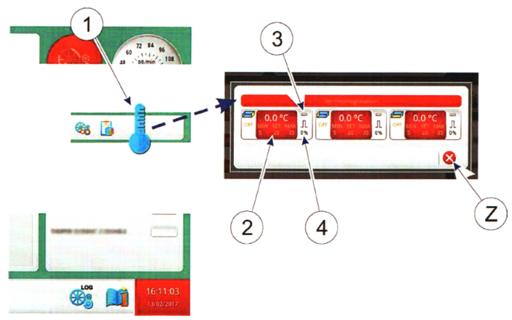
      - Setelah suhu mencapai suhu yang ditetapkan, tunggu setidaknya 10 menit lagi hingga stabil.
      - Posisikan probe Digital Thermometer Standar dengan memasukkannya ke titik yang ditunjukan.
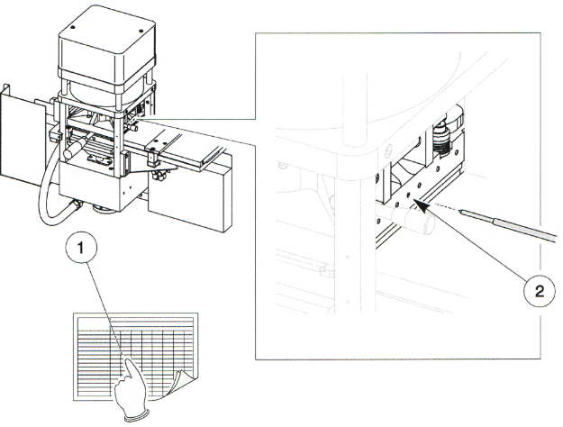
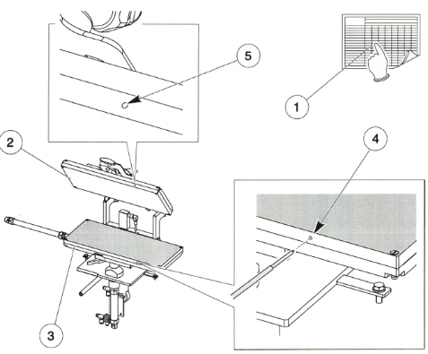
      - Catat pembacaan suhu yang muncul pada HMI dan standar pada lembar kerja kalibrasi.

      - Lakukan pengulangan pembacaan dan pencatatan sebanyak 3 kali setiap titik pengujiannya.
      - Lakukan kembali langkah e sampai h sesuai pada titik pengujian yang telah ditentukan pada table berikut ini :

No | Parameter | Rentang | Titik Uji (ºC)
 |  |  | 1 | 2 | 3 | 4 | 5
1 | Preheating Upper Temperature (B28.0) | 110.0 dari 150.0 ºC | 110.0 | 120.0 | 130.0 | 140.0 | 150.0
2 | Preheating Lower Temperature (B28.3) | 110.0 dari 150.0 ºC | 110.0 | 120.0 | 130.0 | 140.0 | 150.0
3 | Sealing Temperature (B28.6) | 150.0 dari 250.0 ºC | 150.0 | 175.0 | 200.0 | 225.0 | 250.0

      - Setelah kalibrasi selesai:
    - Matikan Digital Thermometer Standar.
    - Keluarkan probe Digital Thermometer Standar dan bersihkan dengan menggunakan lap halus.
      - Lakukan pengolahan data hasil pengujian.

  - Pengolahan Data
- Faktor Koreksi
$$Correction Factor=X-Y$$
Keterangan : X = Nilai yang diperoleh dari pembacaan standar
Y = Nilai yang diperoleh dari pembacaan alat/HMI

Description : X = Value obtained from standard readings
Y = Value obtained from device/HMI

- %Kesalahan
$$\%Error= \frac{Y-X}{X}x 100$$
Keterangan : X = Nilai yang diperoleh dari pembacaan standar
Y = Nilai yang diperoleh dari pembacaan alat/HMI

Description : X = Value obtained from standard readings
Y = Value obtained from device/HMI Hapus

- Perhitungan Ketidakpastian Pengukuran Suhu
      - Ketidakpastian baku dari daya ulang pembacaan (repeatability).
$SD=\sqrt{\frac{∑x^{2}- \frac{{(∑X)}^{2}}{n}}{n}}$ $u_{1}=\frac{SD}{\sqrt{n}}$
      - Ketidakpastian baku dari sertifikat standar.
$$u_{2}= \frac{ucrt}{k}$$
      - Ketidakpastian resolusi standar.
$$u_{3}= \frac{\frac{1}{2} x resolution}{\sqrt{3}}$$
      - Ketidakpastian resolusi alat.
$$u_{4}= \frac{\frac{1}{2} x resolution}{\sqrt{3}}$$
      - Ketidakpastian baku dari inhomogenitas bath.
$$u_{5}= \frac{Inhomogeneity}{\sqrt{3}}$$
      - Ketidakpastian baku dari instabilitas bath.
$$u_{6}= \frac{Instability}{\sqrt{3}}$$
      - Ketidakpastian gabungan.
$$U_{c}= \sqrt{u_{1}^{ 2}+u_{2}^{ 2}{+ u}_{3}^{ 2}+u_{4}^{ 2}{+ u}_{5}^{ 2}+u_{6}^{ 2}}$$
      - Ketidakpastian bentangan/diperluas.
$$U_{95}=k x U_{c}$$
Keterangan : SD = Deviasi Standar
n = Jumlah pengulangan
ucrt = Nilai ketidakpastian dari sertifikat standar
k = Faktor cakupan (k = 2)
resolution = Nilai yang diperoleh dari standar/alat uji
inhomogeneity = Nilai yang diperoleh dari sertifikat standar
instability = Nilai yang diperoleh dari sertifikat standar
u = Ketidakpastiaan
U = Ketidakpastiaan gabungan

Description : SD = Standard deviation
n = Number of repeat
ucrt = Uncertainty value of standard certificate
k = Scope factor (k = 2)
resolution = Value obtained from standard/test device
inhomogeneity = Value obtained from standard certificate
instability = Value obtained from standard certificate
u = Uncertainty
U = Combined uncertainty Hapus

- Syarat Penerimaan

No | Parameter | Kriteria Penerimaan
1 | Temperature | ± 5% dari %kesalahan

  - Catatan khusus
    - Lakukan kalibrasi sesuai frekuensi yang telah ditentukan.
    - Alat dinyatakan baik apabila memenuhi syarat kalibrasi yang telah ditentukan.
    - Apabila terjadi kegagalan fungsi, harap diinformasikan kepada pihak yang bertanggung jawab dengan mesin Marchesini Blister INTEGRA-220.

- Daftar Lampiran
Lampiran | No. Dokumen | Judul Dokumen | Tanggal Efektif
1 | F-I-EM-05-008-01/01 | Temperature Calibration Test Point Dihapus | 31 AUG 2018

- Sejarah Revisi
Kode Dokumen | Revisi | Tanggal Efektif | Perubahan | Alasan Perubahan
I-EM-05-008 | 00 | 31 AGU 2018 | - | Dokumen Baru
I-EM-05-008 | 01 | 31 MAR 2022 | Point 5 Referensi  Point 6 Alat & Bahan  Point 7.2 Persiapan  Point 7.3 Kalibarasi alat | Menyesuaikan kondisi di lapangan
I-EM-05-008 | 02 |  | - Perubahan penanggung jawab & Refrensi.  - Perubahan Alat dan Bahan  - Perubahan pada instruksi kerja | Menyesuaikan kondisi actual saat ini

- Dokumen Terkait
Kode Dokumen | Judul Dokumen
F-I-EM-05-008-01 | Temperature Calibration Test Point

- Daftar Distribusi Dokumen
Asli: SSDR
Controlled Copy:
1.  2. | AMUT  SKK

